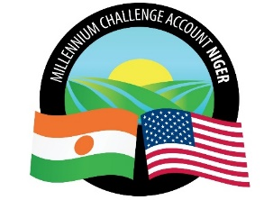
MILLENNIUM CHALLENGE ACCOUNT – NIGER (MCA-Niger)
ADDENDUM N° 1

Demande de Cotation N° | N° IR/IPD/3/Shop/177 /20
Objet | Acquisition de mobiliers et livres scolaires pour soutenir dix (10) écoles (PGES Konni)
Acheteur | MCA-Niger
Date de lancement | 22 juillet 2021

- Demande de cotations

A la Page 3 de la Demande de Cotations.

Au lieu de :

MCA-Niger invite les fournisseurs shortlistés à soumissionner pour l’Acquisition de mobiliers et livres scolaires pour soutenir dix (10) écoles (PGES Konni) répartis en deux (02) lots. Les soumissionnaires peuvent soumissionner pour un ou la totalité des lots. Les variantes techniques ne seront pas prises en considération.
Lire

MCA-Niger invite tous les fournisseurs éligibles à soumissionner pour l’Acquisition de mobiliers et livres scolaires pour soutenir dix (10) écoles (PGES Konni) répartis en deux (02) lots. Les soumissionnaires peuvent soumissionner pour un ou la totalité des lots. Les variantes techniques ne seront pas prises en considération.

Fait à Niamey, le 27 juillet 2021

LE DIRECTEUR GENERAL

Mamane M. ANNOU

